Бріфінги матчу «Січневе протиборство»
Кількість вправ: 8
Загальна кількість залікових пострілів 120

Вправа №1
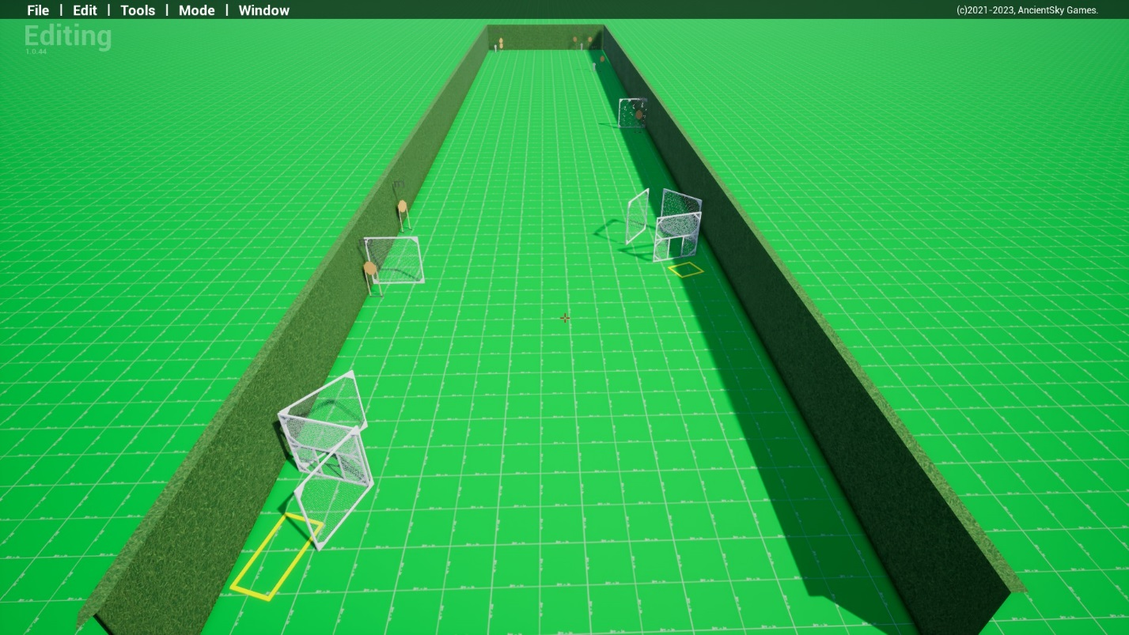
тип вправи: середня
кількість залікових пострілів : 19
8 паперових мішеней 2 поппера та 1 міні поппер
Відстань до 300м
Положення зброї : зарядженно(1 положення)
Стартове положення: стрілець стоїть в любому з боксів

Умови виконання вправи: за сигналом таймеру уразити всі мішені зі стрілецьких зон обмежених штрафними лініями.
Картон має бути вражен мін 2 заліковими пострілами металл повинен впасти

Вправа№2
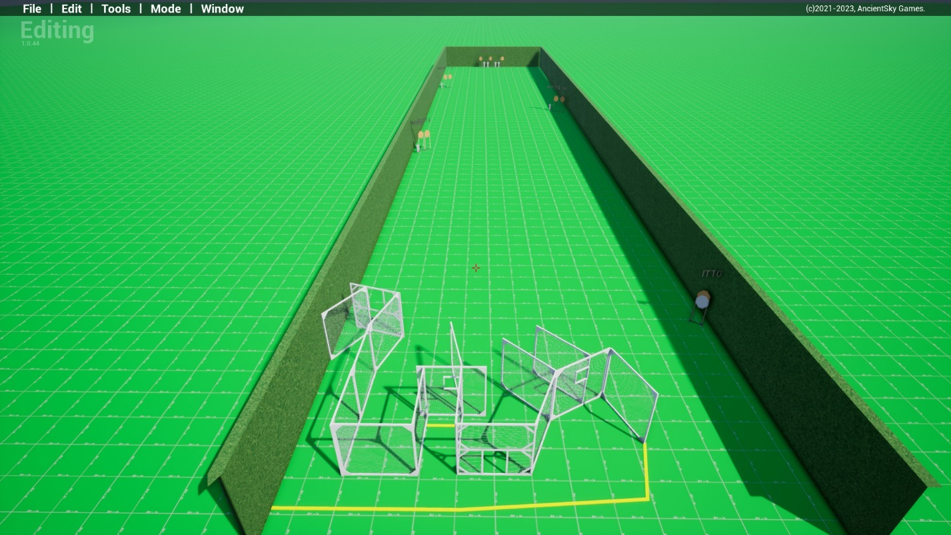
тип вправи: довга
кількість залікових пострілів : 27
10 паперових мішеней ,4 поппери 3 мініпоппери декілька штрафних мішеней
Відстань до 300м
Положення зброї : зарядженно(1 положення)
Стартове положення: : стрілець стоїть в межах штрафних ліній в любому місці
Умови виконання вправи: за сигналом таймеру уразити всі мішені не виходячи за межі штрафних ліній.
Картон має бути вражен мін 2 заліковими пострілами металл повинен впасти

Вправа №3
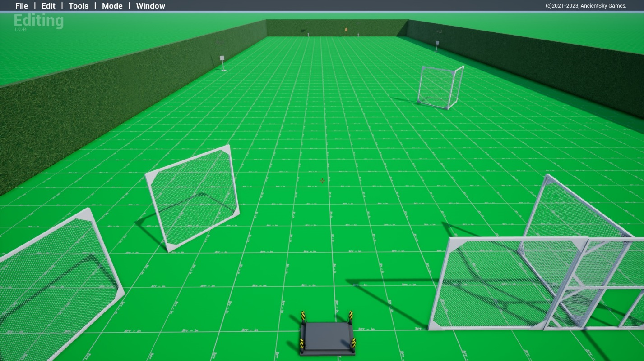

тип вправи: коротка
кількість залікових пострілів : 6
1 паперова мішень,2 мініпоппери, та 2 тарілки
Відстань до 70м
Положення зброї : магазин приєднанно патронник пустий(2 положення)
Стартове положення: : стрілець стоїть на платформі
Умови виконання вправи: за сигналом таймеру уразити всі мішені не виходячи за межі штрафних ліній.
Картон має бути вражен мін 2 заліковими пострілами металл повинен впасти для заліку

Вправа №4
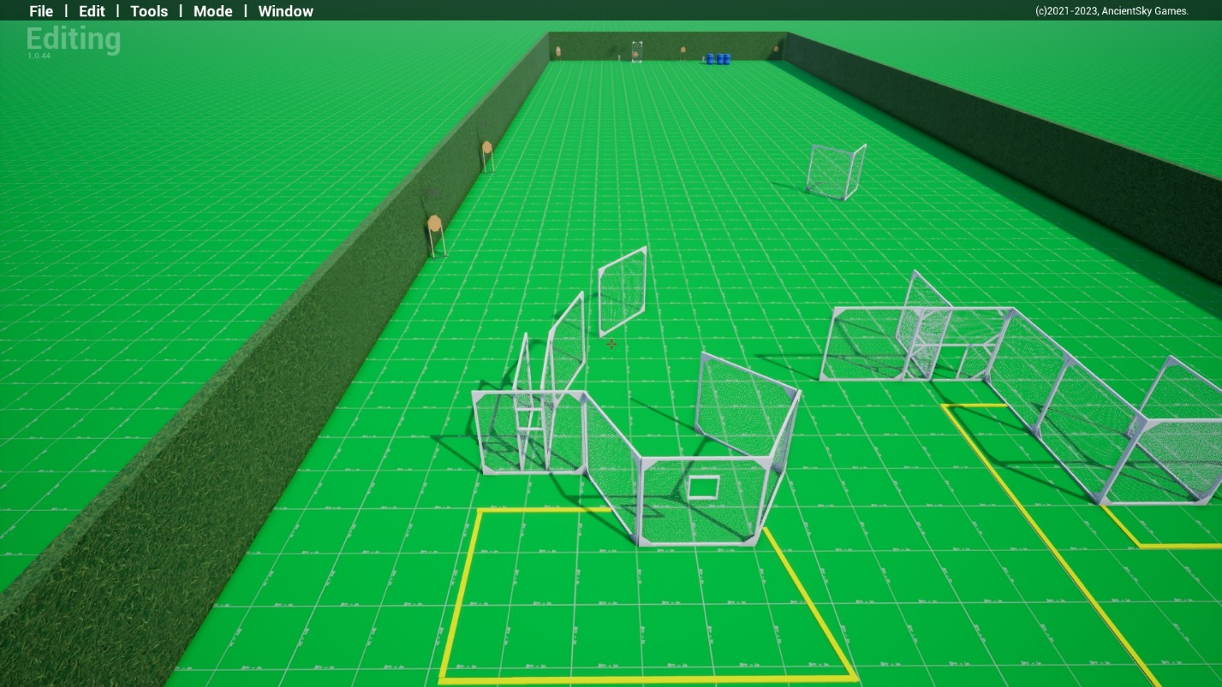

тип вправи: середня
кількість залікових пострілів : 15
7 паперових мішеней, 1 мініпоппер активуючий рухому мішень та декілька штрафних мішеней
Відстань до 70м
Положення зброї : зарядженно(1 положення)
Стартове положення: стрілець стоїть будь де в межах штрафних ліній
Умови виконання вправи: за сигналом таймеру уразити всі мішені не виходячи за межі штрафних ліній.
Картон має бути вражен мін 2 заліковими пострілами металл повинен впасти

Вправа №5
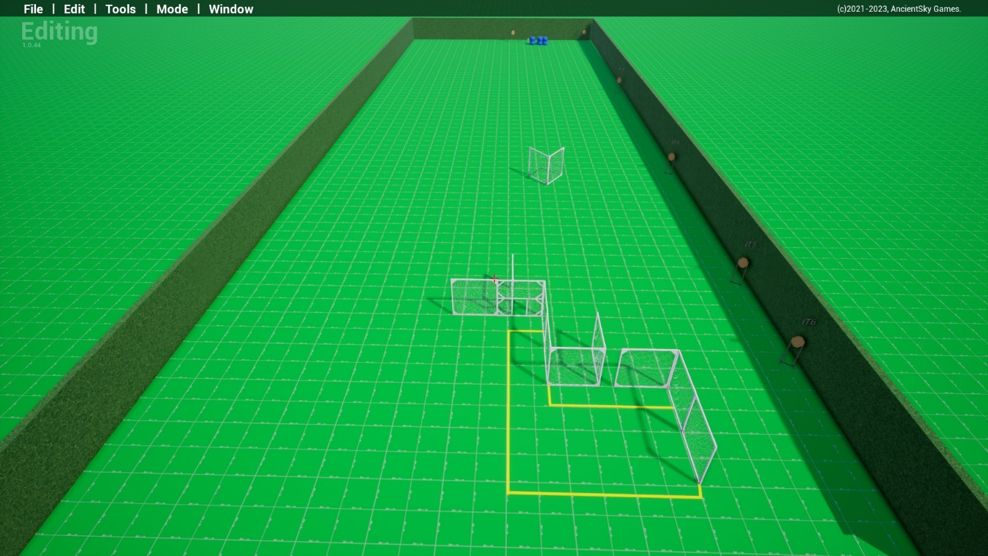
тип вправи: середня
кількість залікових пострілів : 15
7 паперових мішеней та 1 мініпоппер активуючий рухому мішень та декілька штрафних мішеней
Відстань до 70м
Положення зброї : зарядженно(1 положення)
Стартове положення: стрілець стоїть торкаючись п;ятками міток
Умови виконання вправи: за сигналом таймеру уразити всі мішені не виходячи за межі штрафних ліній.
Металл для заліку повинен впасти папір має бути уражен мін 2 пострілами

Вправа №6

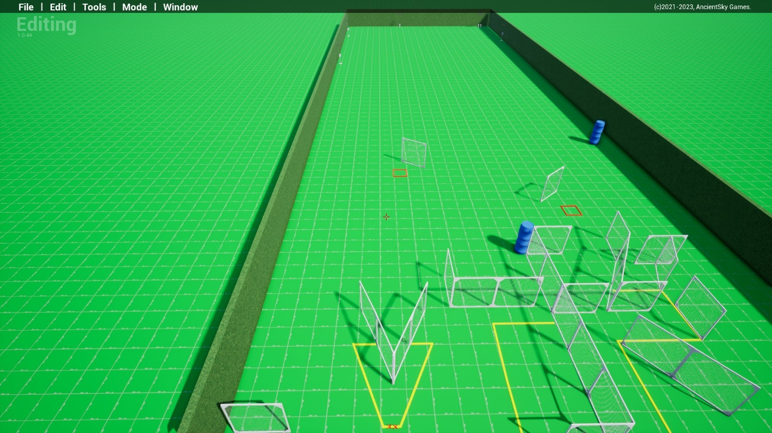
тип вправи: коротка
кількість залікових пострілів : 6
3 мініпопперів 3 тарілки
Відстань до 100м
Положення зброї : заряджено,патрон не в патроннику (2 положення)
Стартове положення: стрілець стоїть торкаючись п;ятками міток
Умови виконання вправи: за сигналом таймеру уразити всі мішені не виходячи за межі штрафних ліній.
металл повинен впасти для заліку

Вправа 7
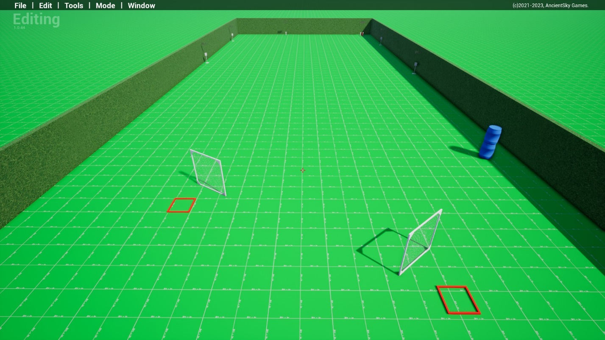
Тип вправи : коротка
кількість залікових пострілів : 7
3 мініпопперів 4 тарілки
Відстань до 100м
Положення зброї : заряджено (1 положення)
Стартове положення: стрілець стоїть в любому з боксів
Умови виконання вправи: за сигналом таймеру уразити всі мішені зі стрілецьких зон обмежених боксами
металл повинен впасти для заліку

Вправа 8
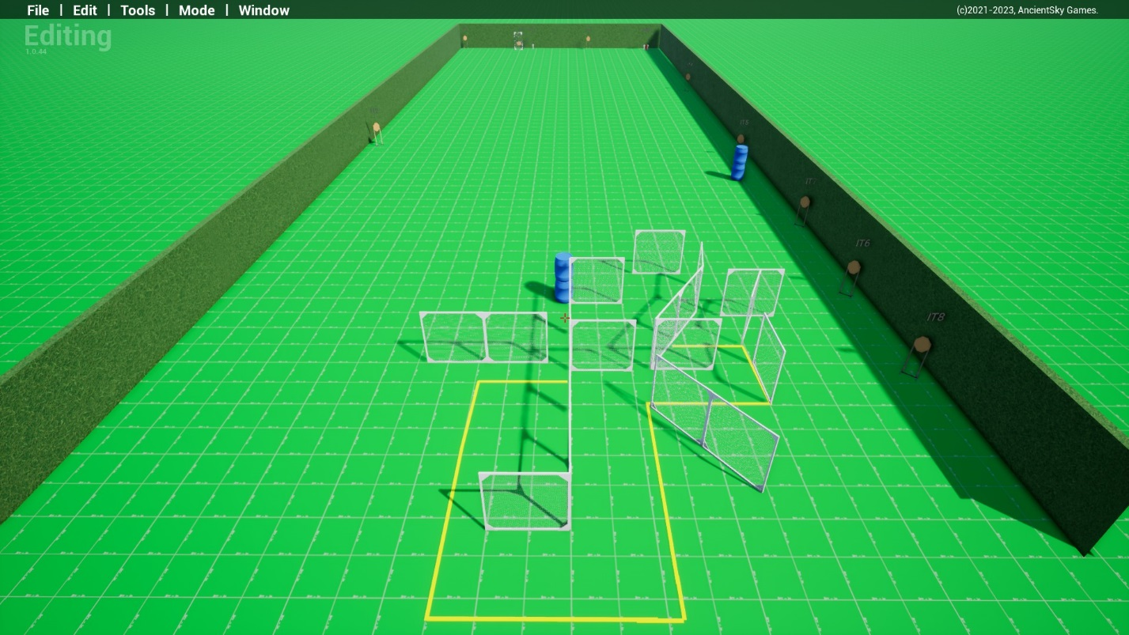
тип вправи: довга
кількість залікових пострілів : 25
11 паперових мішеней та 3 мініпоппера один з котрих активує рухому мішень та декілька штрафних мішеней
Відстань до 100м
Положення зброї : зарядженно(1 положення)
Стартове положення: стрілець стоїть будь де в межах штрафних ліній
Умови виконання вправи: за сигналом таймеру уразити всі мішені не виходячи за межі штрафних ліній.
Металл для заліку повинен впасти папір має бути уражен мін 2 пострілами

